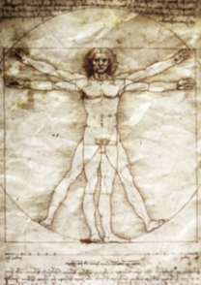
MÅLARK OM HUMANISMEN 9.KL
Frå læreplanen:
Mål for opplæringen er at eleven skal kunne
- forklare hva livssyn er, og vise hvordan livssyn kommer til uttrykk på ulike måter
- forklare særpreget ved livssynshumanisme i forhold til religioner og andre livssynstradisjoner: likhetstrekk og grunnleggende forskjeller
- drøfte ulike tekster som presenterer livssynshumanisme, og diskutere aktuelle spørsmål som opptar livssynshumanister
- gi en oversikt over mangfoldet i humanistisk livssynstradisjon, viktige historiske hendelser og livssynshumanismens stilling i Norge og verden i dag
- gjenkjenne og beskrive humanistiske ideer og verdier i kunst, arkitektur og musikk
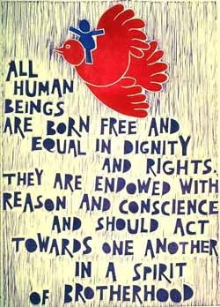
Delmål:
Du skal kunna forklara:
- Kva ordet humanistisk og humanisme kan bety
- Korleis dei humanistiske ideane vaks fram i Noreg
- Kva “røtene” til humansimen er, og kor ideane kjem frå
- Kva eit humanistisk / humanetisk livssyn er
Du skal kunna seia noko om:
- Humanistiske verdiar innanfor kristendommen eller andre religionar og livssyn
- Stillinga til livssynshumanismen i dag (utbreiing, storleik, korleis det går med dei humanistiske ideane og verdiane i dag)
- Humanistiske verdiar og idear i kunst, arkitektur og musikk

Hjelp til å nå måla:
- Horisontar kap. 6 s. 146-168
- Eigne notat
- Arbeid med emne i timar gjennom førelesning, samtale, diskusjonar og oppgåver
Vurdering
- Arbeid i timane og leksearbeid
- Prøve

Mette Geijl. 2009

